МУНИЦИПАЛЬНОЕ КАЗЕННОЕ ОБЩЕОБРАЗОВАТЕЛЬНОЕ УЧРЕЖДЕНИЕ
«УРАХИНСКАЯ СОШ»

Подготовила и провела: учитель математики
МКОУ «Урахинская СОШ»
Салихова А.Т.

Урахи- 2018 г.
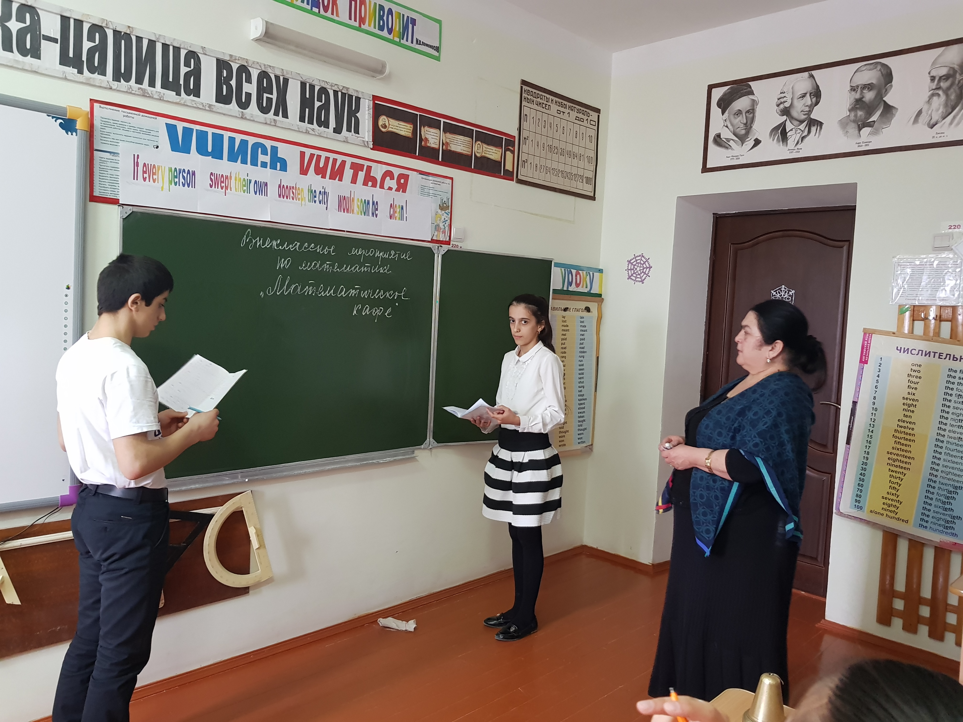
Цели:
.активизация деятельности учащихся; .развитие умений формулировать и излагать мысль, моделировать ситуацию; .развитие творческого интереса к математике; .развитие кругозора учащихся; .воспитание стойкости, находчивости, любознательности.
В игре участвуют 2 команды по 6 человек
Cлова Платона (1-2 слайды)
- Слово о математике
Почему торжественность вокруг?
Слышите, как смолкла речь?
Это о царице всех наук
Начинаем мы сегодня вечер.
Не случайно ей такой почет.
Это ей дано давать ответы,
Как хороший выполнить расчет,
Для постройки здания, ракеты.
Есть о математике молва,
Что она в порядок ум приводит.
Потому хорошие слова
Часто говорят о ней в народе.
Ты нам, математика, даешь
Для победы трудностей закалку,
Учится с тобою молодежь
Развивать и волю, и смекалку.
И за то, что в творческом труде
Выручаешь в трудные минуты,
Мы сегодня искренне тебе
Посылаем гром аплодисментов.
Ведущий: Здравствуйте! Мы рады приветствовать всех собравшихся. Приветствуем всех, кто любит математику, кто учит математику, кто занимается и увлекается математикой в нашем уютном кафе.
Столики в нашем кафе уже заказаны. Я рада представить Вам наших посетителей.
Это учащиеся 11 классов , строгие, но справедливые ШЕФ-ПОВАРА, которые будут следить за порядком в кафе и оценивать «блюда» наших участников и конечно же наши зрители

Представление жюри:
Кто в жюри сегодня судит?
Все- достойнейшие люди,
Объективны и честны,
Неподкупны и умны.(Шеф-повара)
Ведущий: Итак, внимание друзья!
Первый конкурс открываю я.
Вам команды сейчас представлю
Их сегодня ровно две!
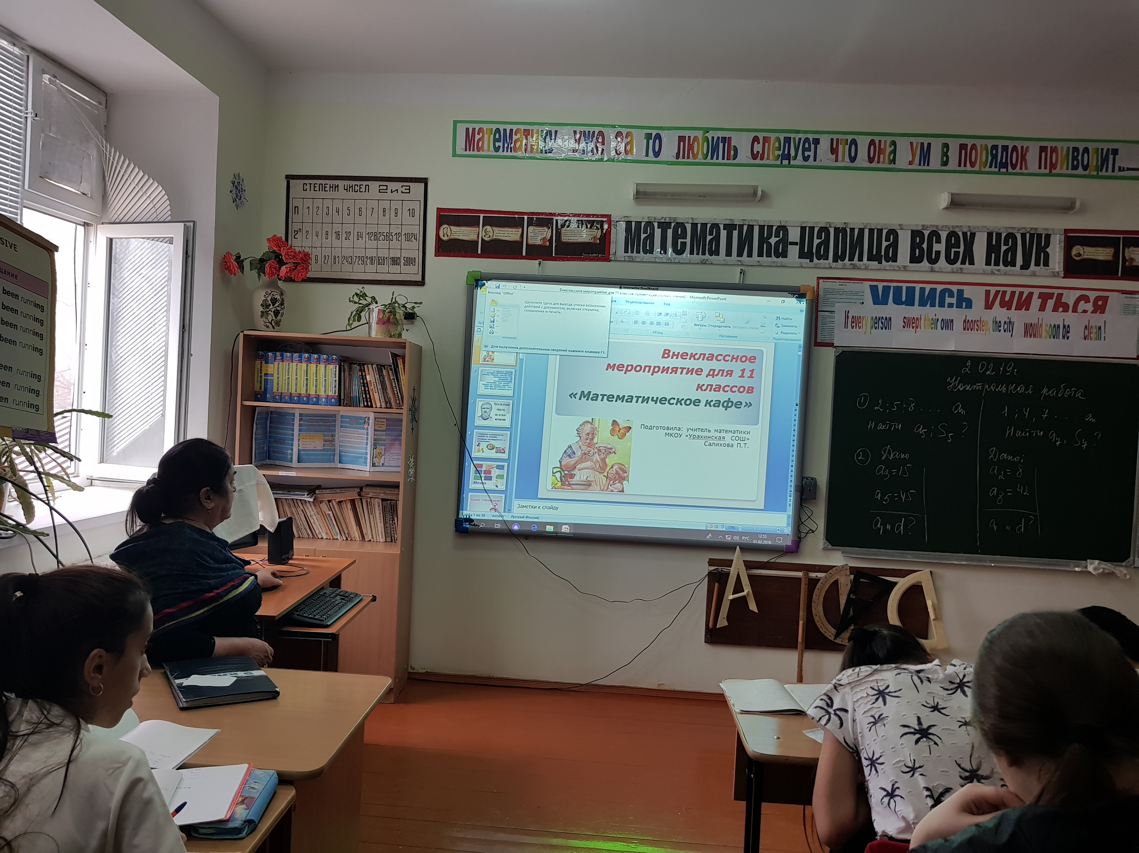

1 конкурс: Приветствие команд(Оценивается в 5 баллов)

Ведущий: Сегодня у нас в кафе такое меню ( на столах распечатки)
Меню:
-Салат «Незабудка» под соусом из загадок.
-Борщ «Скороспел» со сметаной «кто успел, тот и съел»
-«От нашего стола к вашему столу»
-Рагу «из логических смекалок с острыми приправами из внимания и мышления»
-Мезим- для желудка не заменим
-Десерт «Мороженое с взбитыми сливками с начинкой из обгонялок, навеянный непреодолимым желанием учиться, учиться и еще раз учиться…»
-Кулинарный фокус
Мы обещаем приятное проведение времени. Вы будете в восторге от наших эксклюзивных блюд.
Приятного аппетита!
-
Ведущий: 1 блюдо- салат «Незабудка»
Командам по очереди задаются вопросы. Каждый правильный ответ оценивается в 1балл. Каждая команда имеет возможность ответить на вопрос соперника в случае их неудачи.

В начале разыграем «Кто первый начнет?»
Вопрос: Площадь квадрата- 49 см². Чему равен его периметр?(28)

Вопросы командам:
1.У отца Мэри 5 дочерей: Чача, Чече, Чичи, Чочо. Как зовут пятую дочь? (Мэри)
2. Без чего не могут обойтись охотники, барабанщики и математики? (Без дроби)
3.Что есть у каждого слова, растения и уравнения? (Корень)
4.Какая геометрическая фигура используется для наказания детей? (угол)
5.Какая геометрическая фигура дружит с солнцем?(Луч)
6.Какая дуга вошла в историю 20 века?(Курская дуга)
7.Как было названо военно-историческое кольцо? (Блокада)
8.Многогранник из Египта (Пирамида)
9.Географический конус?
10.Назовите среднее арифметическое женщины и рыбы.(Русалка)
Ведущий: Теоремы, теоремы
До чего вы довели
Иксы, минусы, задачи
Вы с ума меня свели.
Следующее блюдо- Борщ «Скороспел» со сметаной
«Кто успел, тот и съел»
Командам на слайдах предоставляются вопросы. Их задача как можно быстрее ответить на них. Отвечает команда, которая подняла первой руку. Оценивается в 1 балл.
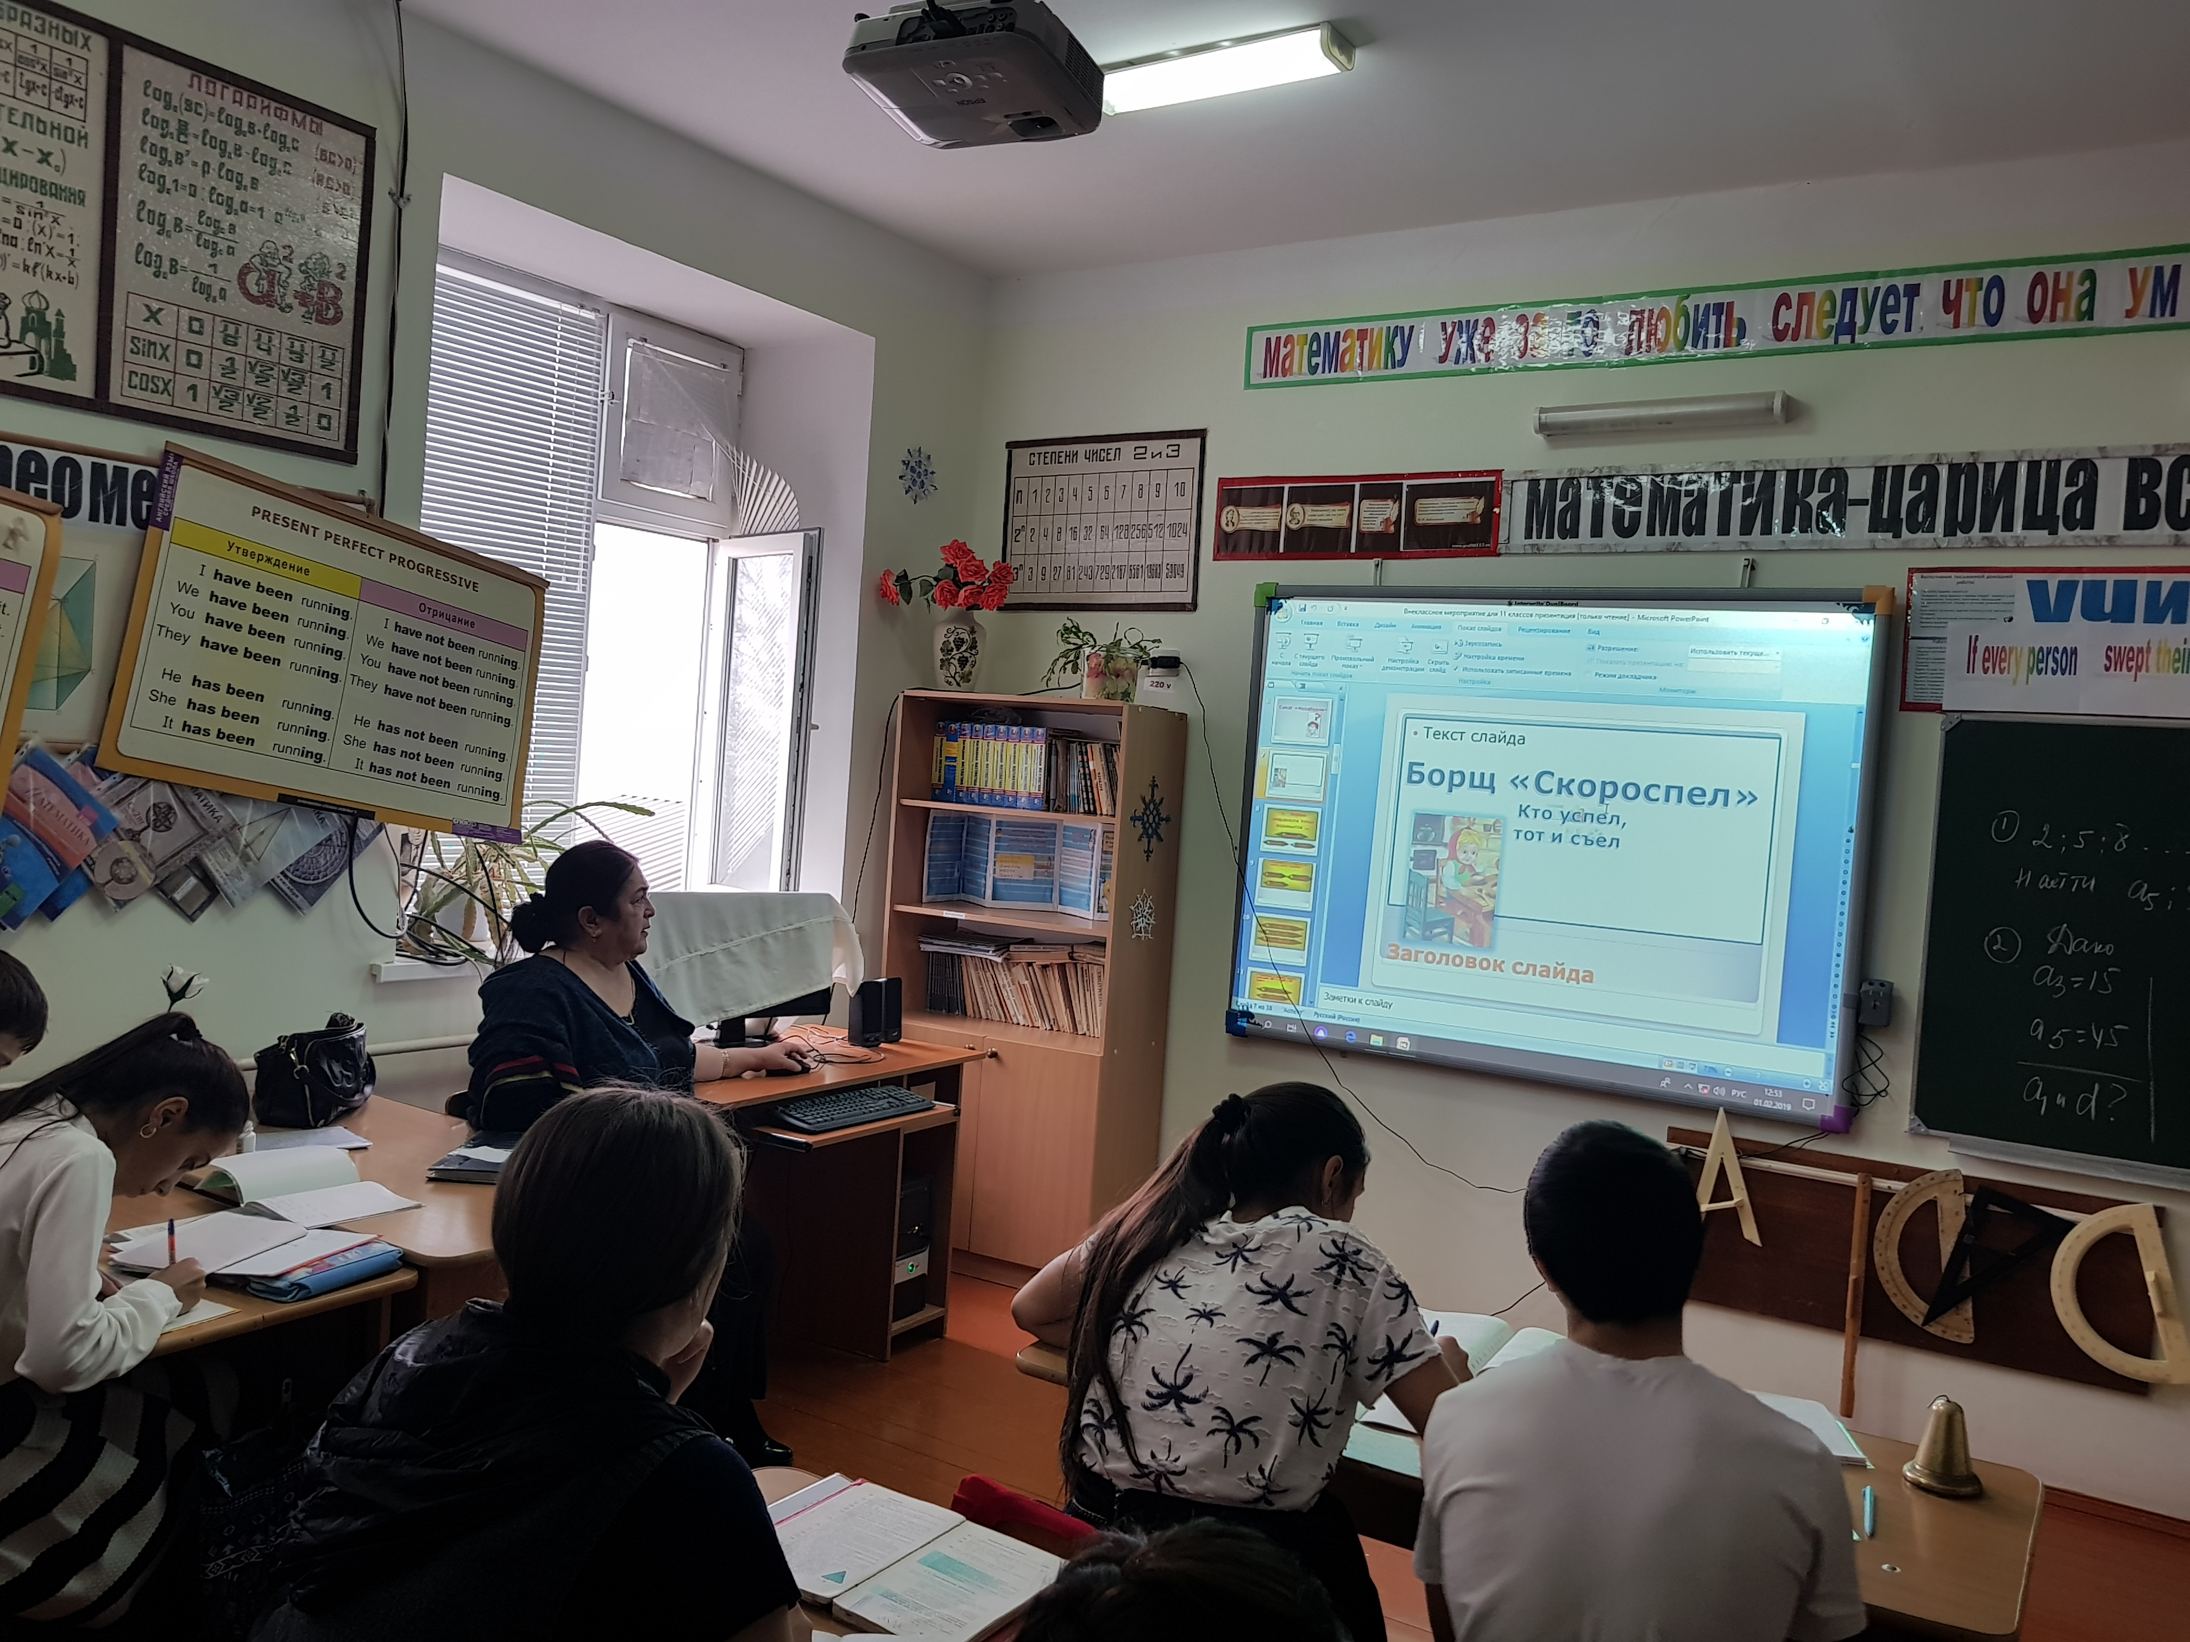

Ведущий: Я слышала, что команды приготовили свои блюда и готовы с нами поделиться. И так, следующий конкурс «От нашего стола к вашему столу», конкурс- «Домашнее задание» (оценивается в 5 баллов)

Ведущий: В математике задачи
Словно в жизни неудачи
И скажу я вам ребята
Как решать их непонятно!
Предлагаем Вам рагу «из логических смекалок с острыми приправами из внимания и мышления»
1 задание: Из предложенных букв составьте слова, которые обозначают математические термины. За каждое найденное слово 1 балл (К,Н,Е,Ы,Л,У,Т,А,С,О,В,Р,Г,Ч: высота, круг, точка, угол, вектор)
2,3,4 задание(на слайдах):2-персик, 3-метр, 4- Атос, 5-2520( 1 балл)

Ведущий: Алгебру решать устал,
Только время потерял
Все- равно ни че не понял
Лучше я бы погулял.
Для самых больных животиков, для тех, кто много съел и плохо усвоил, мы предлагаем подвижное задание «МЕЗИМ- для желудка не заменим»
Изобразите в виде пантомимы (движения без слов) слова- предметы, без которых не обойтись на уроке математики:
1 команда- ластик, циркуль, учебник
2 команда- тетрадь в клетку, ручка, линейка ( 5 баллов)

Пока команды готовятся я поиграю со зрителями. Разминка на внимание:1. Варит отлично твоя голова
5+1 получается…( 6)
2. Вышел зайчик погулять,
Лап у зайца ровно…(4)
3. Ходит в народе такая молва:
6-3 получается…(3)
4. Говорил учитель Ире,
Что 2 больше, чем 4…(больше 1, но не 4)
5. Меньше в 10 раз, чем метр,
Всем известно мм (дм)
6. Ты на птичку посмотри
Лап у птицы ровно…(2)
7. У меня собачка есть,
У нее хвостов аж…(1)
8. У доски ты посмотри
Что концов аж прямо…(2)
9. Отличник тетрадкой своею гордится
Внизу, под диктантом стоит…(5)
10.На уроках будешь спать,
За ответ получишь…(2)
11. Вот 5 ягодок в траве
Съел одну и стало…(4)
12. Мышь считает дырки в сыре
3+2=…(5)
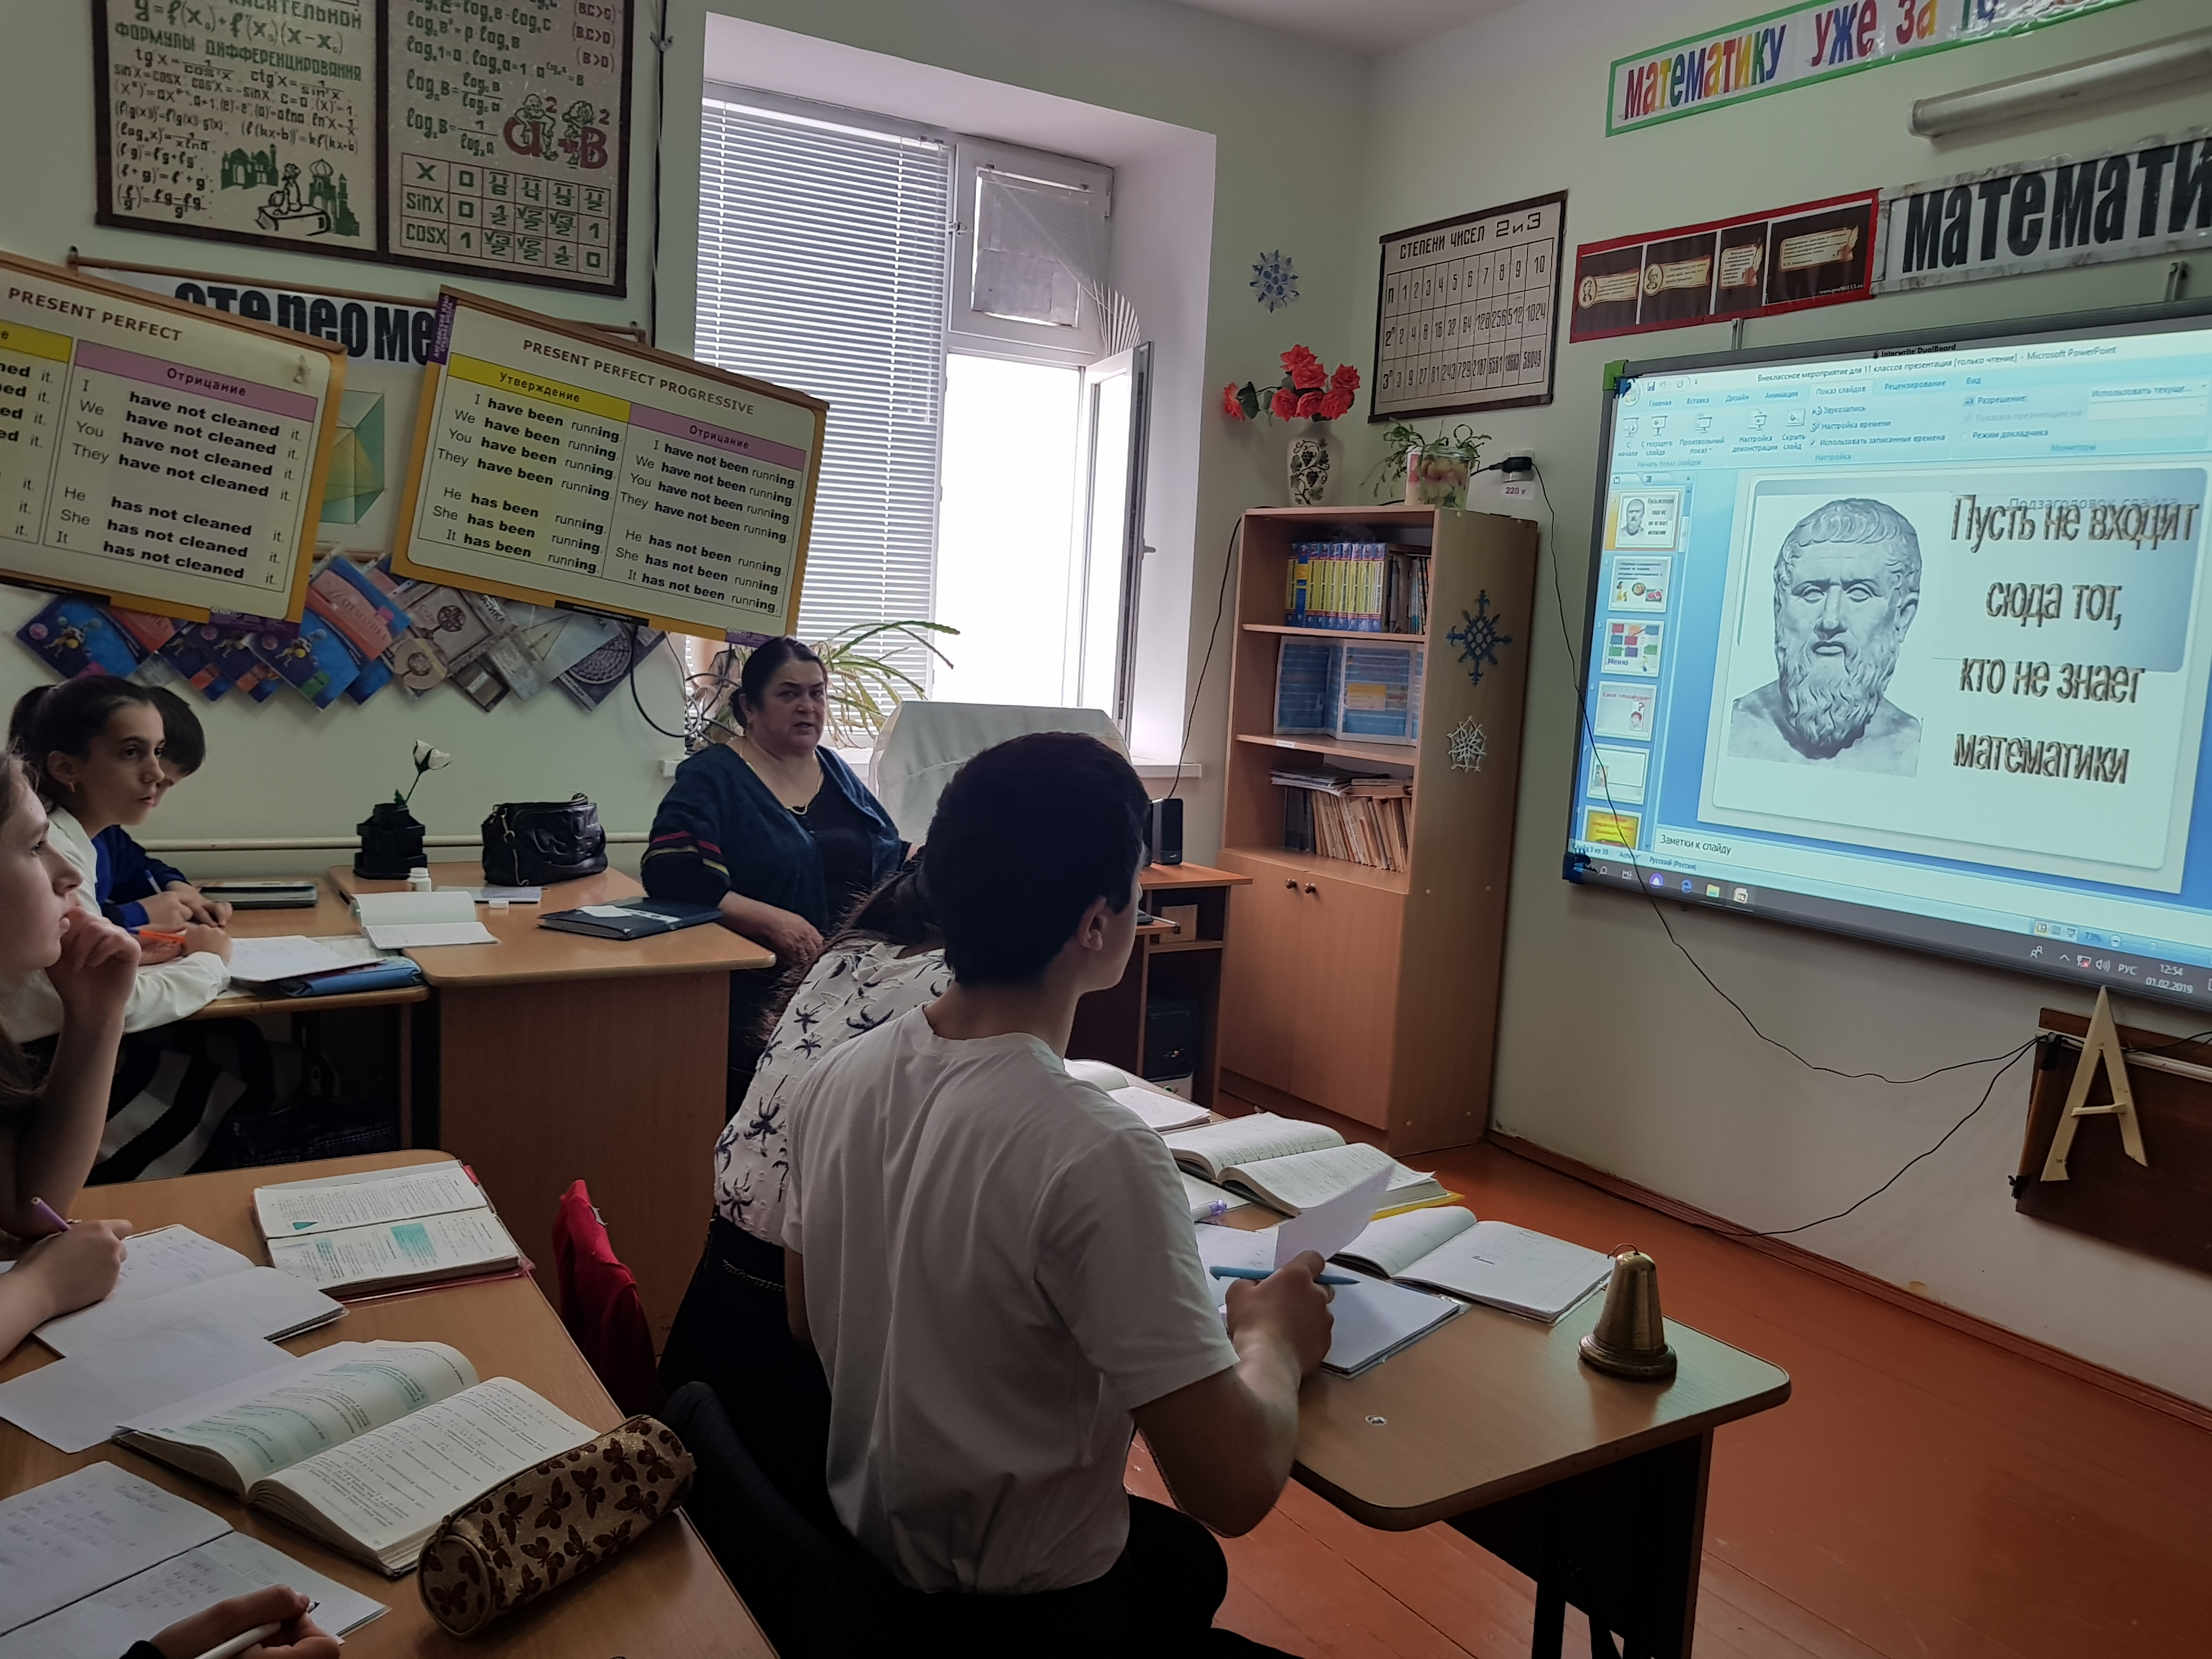

После этого заслушиваются команды.
Ведущий: Математик Пифагор
Супер джинсы изобрел
Говорят его штаны
Во все стороны равны!
Предлагаю зрителям и командам отдохнуть и посмотреть небольшой материал о «Великих математиках» (не слайдах)
Ведущий: Чтобы скорость подсчитать
Надо быстро рассуждать
Путь на время подели
И к ответу подгони.
Следующее блюдо «Математический рулет с начинкой из обгонялок, навеянный непреодолимым желанием учиться, учиться и еще раз учиться…»
На быстрые вопросы учащиеся должны дать ответы на наибольшее количество вопросов.(1 балл за ответ)
Разыграем , кто начнет первый: Сколько месяцев в году?(12)
Вопросы для первой команды:
Как называется результат сложения?(Сумма)
Сколько минут в одном часе? (60)
Как называется прибор измерения углов? (Транспортир)
На что похожа половина яблока?(на другую)
Назовите наименьшее трехзначное число?(100)
Тройка лошадей пробежала 30 км. Какое расстояние пробежала каждая лошадь? (30 км)
Назовите модуль числа -6(6)
Как называется дробь, в которой числитель равен знаменателю?(неправильная)
Чему равна сумма смежных углов? (180)
Назовите число, «разделяющее» положительные и отрицательные числа? (0)
72:8? (9)
Назовите свойство вертикальных углов? (равны)
Третий месяц летних каникул? (август)
Другое название независимой переменной? (аргумент)
Наименьшее четное натуральное число? (2)
Сколько козлят было у многодетной козы? (7)
Треугольник, у которого две стороны равны? (равнобедренный)
Сумма длин всех сторон многоугольника? (периметр)
Какой вал изображен на картине Айвазовского? (9)
Соперник нолика? (х)
Часть прямой, ограниченная двумя точками? (отрезок)
Число, на которое нельзя делить? (0)
Результат вычитания? (разность)
Как называется отрезок, выходящий из вершины треугольника и делящий противоположную сторону пополам? (медиана)
Число, противоположное 5 (-5)
Прямоугольник, у которого все стороны равны? (квадрат)
Одна сотая часть метра? (1 см)
50: на половину (100)
Как называется прибор для измерения отрезков? (линейка)

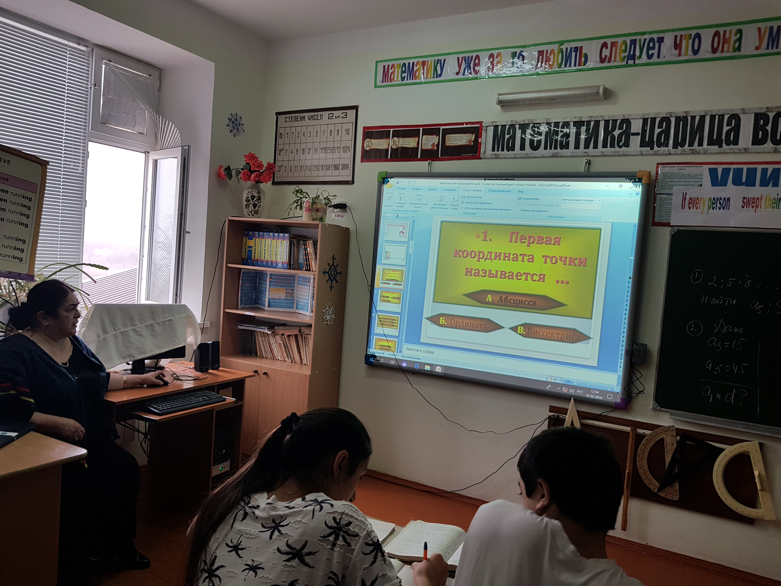

Вопросы для 2 команды:
Как называется результат умножения? (произведение)
Сколько секунд в одной минуте?(60)
Назовите наибольшее трёхзначное число?(999)
Назовите модуль числа – 4?(4)
Как называется дробь,в которой числитель большое знаменателя?(Неправильная)
Чему равен развернутый угол?(180)
Назовите целое число, большее-1, но меньшее 1.(0)
60:5.(12)
Последний месяц учебного года(май)
Наибольшее двухзначное число(99)
Число, обратное 5 (о,2)
Название графика линейной функции (прямая)
День недели, предшествующий пятнице (четверг)
Одна десятая дм (1 см)
Сколько сторон у квадрата? (4)
Число, противоположное -7(7)
Единица измерения углов (градус)
14*4 (56)
Какие прямые пересекаются под прямым углом? (перпендикулярные)
Первый месяц зимы? (декабрь)
Как найти неизвестный множитель? (произведение разделить на известный)
Как называют равные стороны у равнобедренного треугольника? (боковые)
Число, на которое делится данное число (делитель)
Фигура, образованная двумя лучами с общим началом (угол)
Какое число отрицательных множителей должно быть в произведении, чтобы оно было отрицательным числом? (нечетное)
Высшая оценка знаний в школе? (5)
Не учебный день недели? (воскресенье)
Угол, равный 180⁰(развернутый)
Число, обращающее уравнение в верное равенство (корень)
(За каждый правильный ответ 1 балл)
Ведущий: Я, вообще-то, парень умный,
Математику учу
И не нужен мне компьютер
Все задачи так решу!
Предлагаю членам жюри подвести итоги, а зрителям и командам попробовать эксклюзивное блюдо «Кулинарный математический фокус»
Задача команд правильно выполнять задания, не ошибиться при подсчете, а моя задача- угадать задуманные числа. (см. слайды)

Ведущий: Сегодня с нами были те,
Кто учит с увлечением,
Все, кто любят загадки и приключения,
Все, кто любознателен, трудолюбив, настойчив.
Все, кто любят математику.
Время пришло предъявить вам счет! ( Итоги игры, определение победителя)

Ведущий: Окончена игра, но не грустите,
Хоть проиграли или выиграли вы сейчас
Будут в вашей жизни успехи
И победы еще не раз.
Главное, не забывайте:
Чтоб врачом, моряком
Или летчиком стать
Нужно прежде всего математику знать!
Желаю к математике вам прилагать старанья
Успешно вам экзамены сдать
Всего вам доброго, друзья, и до свидания!!!
А нашим посетителям кафе предоставляется возможность оставить запись в книге жалоб и предложений.

